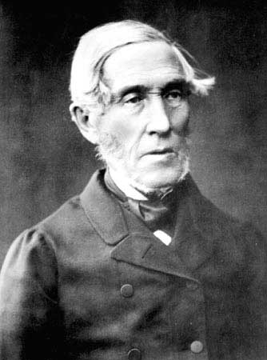
J. V. Snellmanin ja suomalaisuuden päivä 12.5.
JATKO
Fennomaani, filosofi, professori, lehtimies, senaattori ja valtiomies
Johan Vilhelm Snellman syntyi Tukholmassa 12.5.1806, mutta hän eli Kokkolassa. Hänen isänsä oli merikapteeni. Johanin äiti kuoli, kun Johan oli 8-vuotias, ja poika muutti Ouluun tätinsä luokse.
Snellman opiskeli hyvin. Hän oli kiinnostunut suomalaisuudesta, politiikasta, shakista ja filosofiasta. Snellman vastusti venäläistä hallintoa ja ruotsin kielen valtaa kouluissa ja virastoissa. Hän erosi yliopiston opettajan tehtävästä, koska oli eri mieltä johdon kanssa.
Tavoitteet ja vastustus
Vuonna 1839 Snellman meni opiskelemaan Keski-Eurooppaan. Hänelle tuli idea: hän halusi herättää suomalaisen kansallistunteen. Kouluissa oli ruotsin kieli. Snellman halusi, että suomen kieli on koulun ja virastojen kieli. Snellman halusi, että kaikki suomalaiset opiskelevat paljon. Hänen mielestään oli tärkeää, että Suomessa on suomalainen kirjallisuus ja oma raha. Venäläiset eivät pitäneet hänen ajatuksistaan. Hän ei saanut enää työtä yliopistossa, kun hän tuli takaisin Suomeen.
Kuopiossa vuonna 1844 Snellman julkaisi suomenkielistä lehteä, jossa suomalaisia sivistettiin. Ruotsinkielisessä lehdessä kirjoitettiin kielikysymyksestä ja koululaitoksen suomalaistamisesta. Se närkästytti monia. Lehti lakkautettiin sensuurin takia.
Arvostusta ja vaikuttamismahdollisuuksia
Vähitellen päättäjät ymmärsivät Snellmanin ajatuksia. Yliopistosta hän sai työtä vuonna 1856. Seitsemän vuotta myöhemmin keisari nimitti Snellmanin senaattoriksi, hallituksen jäseneksi ja Suomen valtiovarojen hoitajaksi. Hänestä tuli aatelinen ja hän osallistui aateliston edustajana valtiopäiville (eduskunnan) päätöksentekoon.
Tavoitteet toteutuvat
Keisari Aleksanteri II allekirjoitti 1863 Snellmanin antaman sopimuksen, että suomen kielestä tulee tasavertainen ruotsin kanssa seuraavan 20 vuoden kuluessa. Suomen kielestä tuli kuitenkin tasavertainen kieli ruotsin kanssa vasta 1.1.1923 kielilaissa.
Snellman auttoi, että Suomi sai oman rahan vuonna 1860. Snellmanin patsas on Suomen Pankin edustalla.
Johan Vilhelm Snellman kuoli Kirkkonummella 4.7.1881.

Tehtävät
JATKO

Mitkä seuraavista suomalaisista asioista ovat sinulle tuttuja? Alleviivaa ja keskustele.
vesistö (meri, järvi, lampi, joki), metsä, marja, sieni, neljä vuodenaikaa, karhu, poro, lumi, joulupukki, leipä, pulla, sauna, sisu, hiljaisuus, tasa-arvo, urheiluhullu, rehellinen, omapäinen, jääräpäinen, melankolinen, yksinäinen

Mistä suomalaisista asioista sinä pidät? Kirjoita ja keskustele.

Millaisia ovat seuraavat suomalaiset kilpailut? Ovatko ne tuttuja sinulle? Katso esimerkiksi YouTubesta.

eukonkanto __________________________________________________________
suojuoksu __________________________________________________________
saappaanheitto __________________________________________________________
kännykänheitto __________________________________________________________
mölkky/ kyykkä __________________________________________________________

Kuva: Copyright expired

